Fakultet elektrotehnike računarstva i informacijskih tehnologija Osijek

Računarstvo usluga i analiza podataka

SEMINARSKI RAD

„Predviđanje cijena dionica“

Tin Ubrekić Erik Weber

Osijek, 2026.
Sadržaj
- Uvod.........................................................................................3
- Opis problema...........................................................................4
2.1. Korišteni podaci...................................................................4
2.2. Analiza i obrada skupa..........................................................5
2.3. Strojno učenje......................................................................8
2.4. Optimizacija modela.............................................................9
- Programsko rješenje....................................................................10
3.1. Model strojnog učenja na AzureML platformi..........................10
3.2. Implementacija API-ja...........................................................10
3.3. Klijentska aplikacija..............................................................11
- Zaključak....................................................................................15
- Literatura....................................................................................16

1. Uvod

Dionica u području financijskog tržišta jedinica posjedovanja udjela u investicijskim fondovima, komanditnim društvima ili nekretninskim investicijskim fondovima. Jednostavnije rečeno, dionica je nedjeljiva jedinica kapitala koja izražava vlasnički odnos između tvrtke i dioničara [1]. Cijena dionice podložna je neprestanim promjenama koje ovise o mnogim čimbenicima kao što su ponuda i potražnja ili gospodarske vijesti. Upravo te neprestane promjene u cijenama „otvaraju prostor“ za primjenu strojnog učenje, gdje analizom možemo pronaći skrivene obrazce koristeći povijesne podatke. U ovom seminarskom radu napravljena je aplikacija koja predviđa buduća kretanja cijena za pet globalnih tvrtki: Nike, Adobe, Electronic Arts, Bank of America i Ebay. Model za predikciju napravljen je u alatu Microsoft Azure, a za samo predviđanje napravljena je web aplikacija.

2. Opis problema

Istraživanje i predviđanje cijena dionica područje je kojim se bavi ekonomija. Pri tome je bitno prepoznavanje rizika i prilika zbog velikih i brzih promjena na tržištu koje mogu dovesti do velikih gubitaka. Analize se postižu promatranjem povijesnih trendova kretanja cijena. Na osnovu tih trendova moguće je pronaći razdoblja kod kojih postoji veći rizik, te napraviti projekcije koje bi trebale pomoći investitorima u donošenju odluka. Problem kod ovog načina je što se njime rješavaju problemi samo kod profesionalnih analitičara koji imaju pristupe alatima koji to rade. Velik dio „malih“ ulagača ne dobije informacije u pravo vrijeme, pa zbog toga zna doći do velikih gubitaka.
Upravo zato, napravljena je aplikacija Stock Price Predictor. Glavna prednost aplikacije je jednostavnost i dostupnost, a uz kvalitetan razvoj može biti dobro pomagalo u praćenju i razvoju vlastitog portfelja. Postoje brojna istraživanja vezana uz predviđanje cijena dionica, a cilj im je pronalazak glavnih uzročnika promjena. Pronalaskom tih glavnih uzročnika moći će se i predvidjeti budući trendovi kretanja cijena. U ovom području mogu se pronaći ogromne količine podataka, što ga čini odličnim za primjenu umjetne inteligencije i naprednih metoda analize podataka. Rješenje se zasniva na učenju modela koristeći značajke usko povezane s kretanjem cijene (kao što su pomični prosjeci i volumen), te procjeni budućeg stanja koristeći povijesne podatke.

2.1. Korišteni podaci
Za potrebe kreiranja modela korišteni su povijesni podaci o trgovanju dionicama. Odabrani skup podataka dostupan je na Kaggle-u [2]. Skup podataka obuhvaća široko vremensko razdoblje (od 2015. do 2025.), čime je osiguran dovoljan broj uzoraka za učenje modela. Skup podataka sadrži sedam atributa:
1) date: točan dan trgovanja
2) open: cijena dionice u trenutku otvaranja burze
3) high: maksimalna postignuta vrijednost dionice tijekom trgovinskog dana
4) low: najniža vrijednost koju je dionica dostigla tijekom radnog dana
5) close: posljednja cijena dionice prije zatvaranja burze
6) adjusted_close: cijena zatvaranja koja uključuje prilagodbe za sve korporativne akcije, poput isplate dividendi ili podjele dionica
7) volume: ukupan broj dionica kojima se trgovalo unutar jednog dana

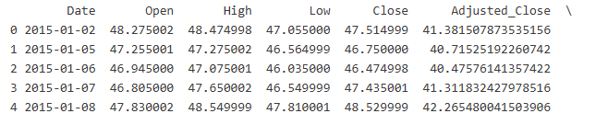
Slika 1. Primjer podataka

2.2. Analiza i obrada skupa

Nakon prikupljenih sirovih podataka, provedena je faza analize i obrade skupa. Analizom skupa utvrđeno je da je cijena dionica danas povezana s cijenom iz prošlosti. Također su otkrivene razlike u rasponima između stupaca, točnije cijene se kreću u stotinama dolara, a volumen trgovanja se izražava u milijunima. Utvrđeno je da stupci Open, High i Low imaju vrlo dobru korelaciju s ciljnom varijablom Close, a Volume daje informacije o intenzitetu tržišnih kretanja.

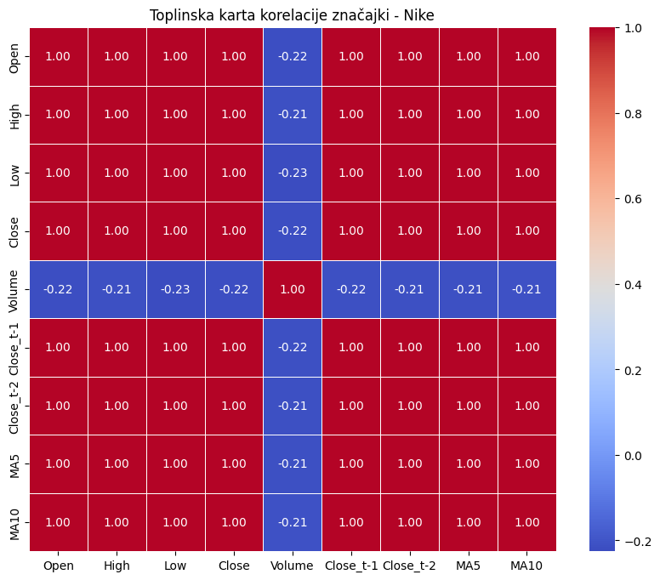
Slika 2. Toplinska karta korelacije ulaznih varijabli

Prvi korak u obradi skupa bilo je rješavanje sirovog CSV formata. Uklonjen je drugi redak iz svih tablica, koji je sadržavao tekstualnu oznaku dionice (na primjer ADBE za Adobe), te je na taj način omogućena pretvorba svih podataka u numerički tip s pomičnim zarezom. Stupac s datumima prebačen je u datetime format te postavljen kao indeks, a time je omogućeno kronološko sortiranje i točnu analizu vremenskog slijeda bez koje bi predviđanje budućih vrijednosti bilo nemoguće.
Kako bi model uopće mogao prepoznati trendove, sirovi podaci su obogaćeni novijim značajkama. Prvo su uvedeni stupci Close_t-1 i Close_t-2 koji pohranjuju cijene od prethodna dva dana trgovanja. Time je modelu omogućen uvid u neposrednu povijest kretanja. Zatim su izračunati 5-dnevni (MA5) i 10-dnevni (MA10) pomični prosjeci. Oni služe za filtriranje dnevnog šuma i omogućuju modelu da razlikuje slučajne oscilacije od stvarnih promjena.

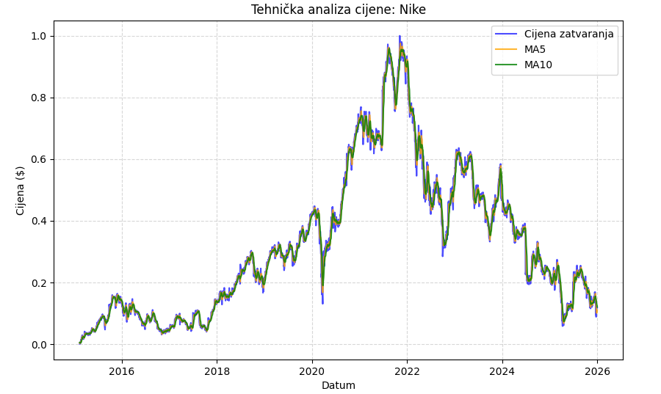
Slika 3. Tehnička analiza cijene dionce Nike s prikazom 5-dnevnog i 10-dnevnog prosjeka

Kao što je prikazano na Slici 2., plava linija predstavlja stvarnu cijenu zatvaranja koja obiluje naglim dnevnim promjenama. Narančasta i zelena linija također prate taj trend, ali s manjim oscilacijama.

Algoritmi strojnog učenja (poput KNN ili SVR, koji su korišteni za učenje modela) loše interpretiraju značajke koje su na različitim skalama, pa je zbog toga primjenjena metoda MinMaxScaler. Na taj način su sve vrijednosti transformirane u raspon [0, 1]. Skaliranje je provedeno za svaku od navedenih pet dionica, a parametri skaliranja spremljeni su u .pkl datoteke.

2.3. Strojno učenje

U ovom poglavlju opisani su algoritmi strojnog učenja korišteni za razvoj modela. S obzirom da je cilj predvidjeti cijenu dionice u budućnosti, koristi se regresijski model. Kako bi se osigurala preciznost za svaku od pet dionica, uspoređeno je pet različitih modela.

Za analizu je odabrano pet različitih algoritama:
1) Linearna regresija – Koristi se kao polazni model koji nastoji pronaći linearnu vezu između ulaznih značajki i ciljne cijene
2) Random Forest Regressor – Algoritam koji kombinira predviđanja velikog broja stabala odlučivanja kako bi se spriječila prenaučenost
3) Decision Tree Regressor – Model koji donosi odluke grananjem podataka na temelju vrijednosti značajki
4) Regresija potpornih vektora (SVR) – Algoritam koji traži hiperravninu u višedimenzionalnom prostori, te pri tome nastoji da većina podataka ostane unutar definiranog praga
5) K-najbližih susjeda (KNN) – Predviđa cijenu dionice na temelju prosjeka njezinih k sličnih povijesnih primjera

Kako bi se iz svakog modela izvukao „maksimum“ korišten je GridSearchCV. Umjesto korištenja zadanih postavki, definiran je niz potencijalnih vrijednosti za ključne parametre svakog modela (na primjer n_estimatgors za Random Forest). Model je testirao sve moguće kombinacije pomoću cross-validacije, te odabrao one koje daju najbolji rezultat za svaku dionicu.

Kao mjerilo uspješnosti modela odabrana je Srednja apsolutna pogreška (MAE). Ona opisuje prosječno odstupanje predviđene cijene od stvarne u apsolutnim iznosima (što je u ovom slučaju dolar).

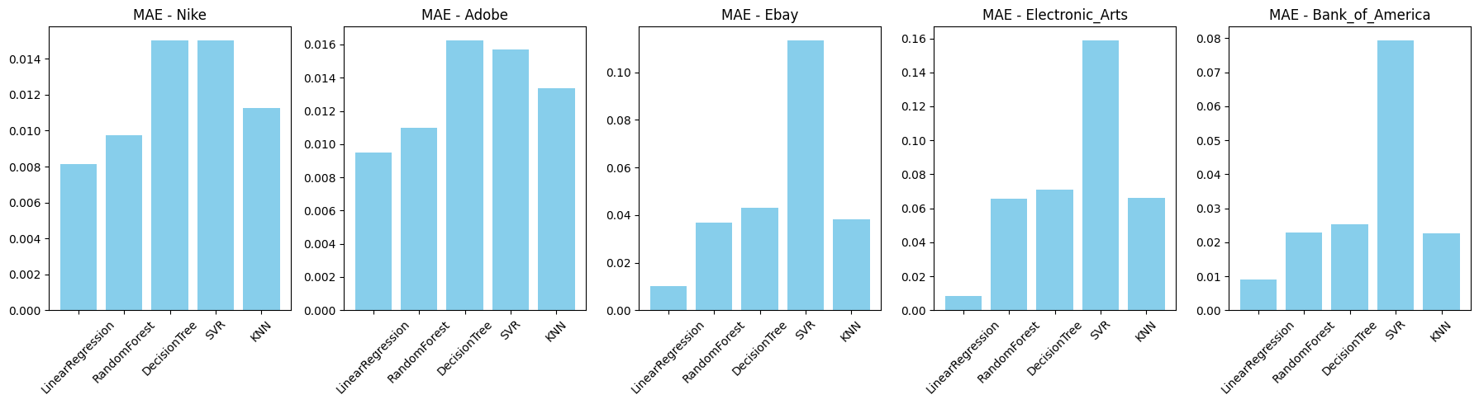
Slika 4. Usporedba vrijednost MAE po modelima

2.4. Optimizacija modela
Nakon treniranja modela, provedeno je još jedno treniranje s najboljim parametrima dobivenim iz GridSearchCV. Modeli su spremljeni u .pkl datoteke (na primjer best_model_Nike.pkl). Na sljedećoj slici prikazane su MAE vrijednosti nakon optimizacije.

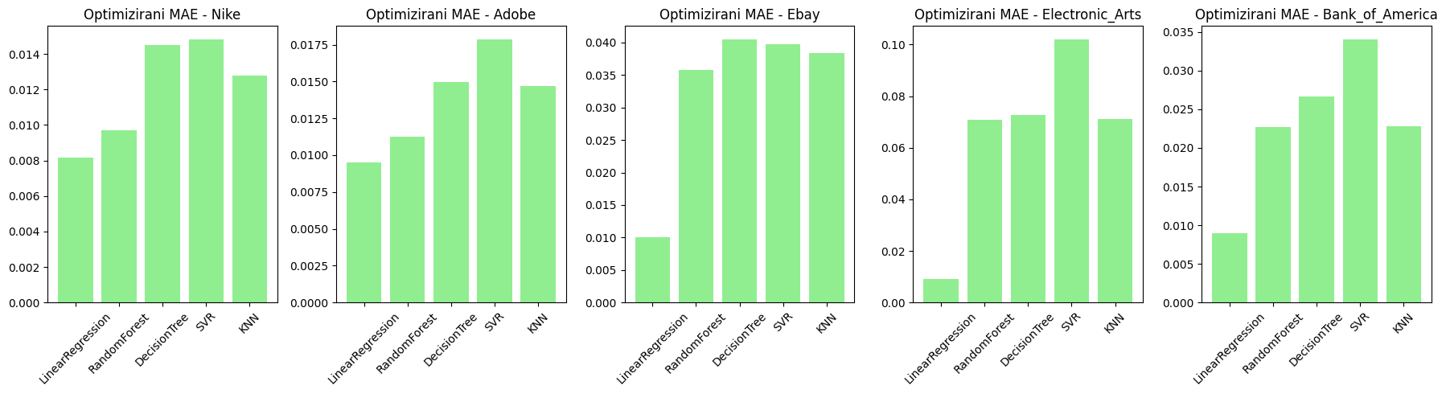
Slika 5. Prikaz MAE nakon optimizacije
3. Programsko rješenje
Programsko rješenje sustava Stock Price Predictor predstavlja implementaciju koja povezuje clod infrastrukturu za obradu podataka s interaktivnim korisničkim sučeljem. Arhitektura sustava dijeli se na tri razine: pohrana i posluživanje modela, komunikacijski sloj i prezentacijski sloj.

3.1. Model strojnog učenja na AzureML platformi
Svi trenirani modeli i .pkl datoteke koje sadrže parametre skaliranja podataka registrirani su unutar AzureML radnog prostora. Glavni dio ovog dijela je skripta score.py koja upravlja životnim ciklusom modela u oblaku. Skripta se sastoji od dva ključna dijela:
1) Init – Kod podizanja servisa skripta pretražuje Azure registar i učitava odgovarajuće modele u memoriju
2) Run – Ovaj dio služi kao ulazna točka za podatke. Ovdje se prima JSON objekt, pretvara se u Pandas DataFrame, primjenjuju se spremljeni scalere kako bi se normalizirali ulazi, te se podaci prosljeđuju modelu na predviđanje
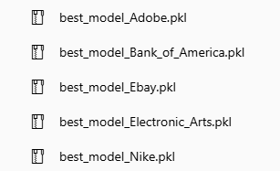

Slika 6. Prikaz pohranjenih modela unutar AzureML sučelja

3.2. Implementacija API-ja
API je ključna komponenta sustava jer omogućuje strukturiranu razmjenu podataka između korisničkog sučelja i modela. U ovom projektnom zadatku implementiran je RESTful API temeljen na Flask platformi.
Protokol razmjene podataka je sljedeći:
1) Slanje zahtjeva: Klijentska aplikacija prikuplja unesene podatke i sprema ih u JSON format. Zatim se zahtjev šalje putem HTTP POST metode na definirani endpoint /predict.
2) Autentifikacija i validacija: API provjerava jesu li svi potrebni parametri prisutni
3) Komunikacija s modelom: API prosljeđuje validirane podatke Azure skripti score.py
4) Povratna informacija: Nakon što model izračuna predviđenu cijenu, API prima numerički rezultat, zatim vraća skaliranu vrijednost u dolare i šalje JSON odgovor klijentu

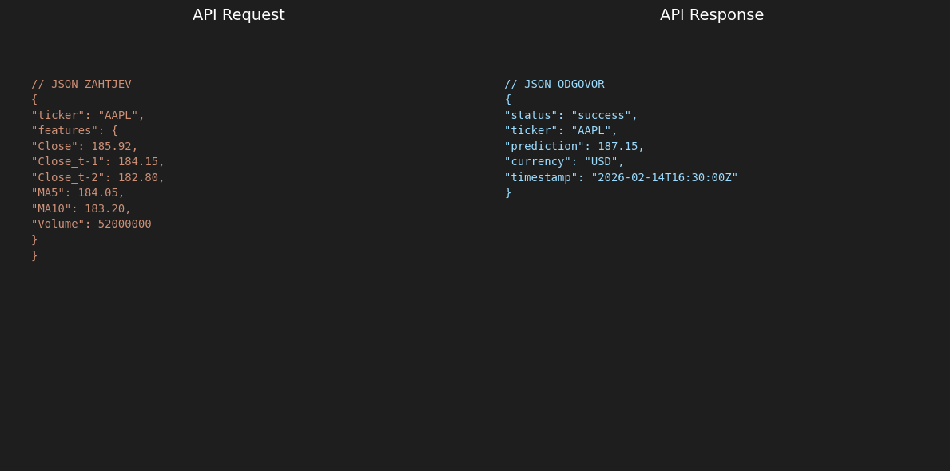
Slika 7. Prikaz strukture JSON objekata

3.3. Klijentska aplikacija
Klijentska aplikacija razvijena je pomoću Gradio sučelja. Sučelje je prvenstveno dizajnirano s naglaskom na preglednost i responzivnost.
Sučelje se sastoji od nekoliko komponenti:
1. Input
Ova komponenta služi za prikupljanje parametara potrebnih za generiranje predviđanja. Sastoji se od dva dijela:
1) Padajući izbornik – Omogućuje odabir jedne od pet tvrtki
2) Parametri dionica – Polja za unos ključnih indikatora kao na primjer zadnja cijena zatvaranja. Ova polja sadrže validaciju podataka kako bi se spriječio neispravan unos
2. Logički sloj
Logički sloj možemo zamisliti kao mozak aplikacije. Pritiskom gumba „Izračunaj“ pokreće se funkcija koja obavlja sljedeća dva koraka:
- Prikuplja unesene vrijednosti i sprema ih u JSON objekt
- Uspostavlja vezu s API-jem i obavlja prijenos podataka
3. Output
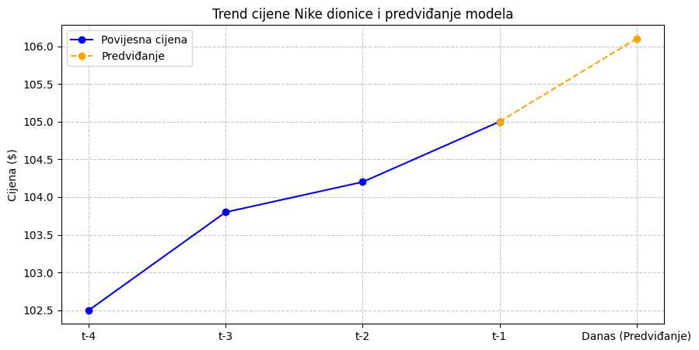
Rezultat rada modela prezentira se korisniku na jednostavan način, koristeći numeričke informacije i grafove. Sustav ispisuje izračunatu cijenu dionice za sljedeći radni dan trgovanja. Također se generira graf koji prikazuje povijesni trend kretanja cijena dionice.

Slika 8. Grafički prikaz povijesnog trenda i generiranog predviđanja unutar aplikacije

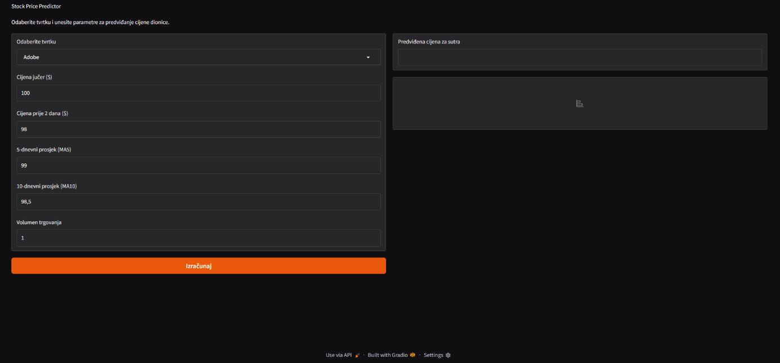
Slika 9. Prikaz početne stranice

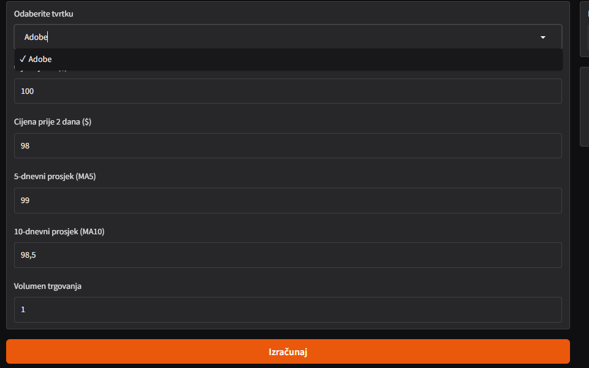
Slika 10. Prikaz padajućeg izbornika

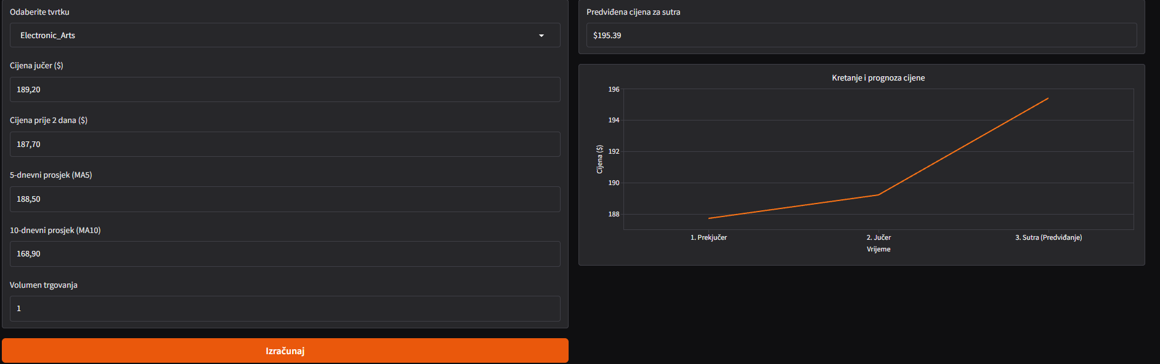
Slika 11. Prikaz izračunate vrijednosti i generiranog grafa

4. Zaključak
U ovom projektnom zadatku kreiran je sustav koji predviđa kretanje cijena dionica za pet velikih tvrtki: Nike, Adobe, Electronic Arts, Bank of America i Ebay. Kao glavne točke koje bi trebalo spomenuti su obrada podataka u kojoj je pokazano da nije dovoljno samo poznavanje povijesnih cijena, već i pokazatelji poput pomičnih procjeka koji popravljaju točnost modela. Zatim, treba spomenuti i sam proces razvoja i učenja modela, gdje je testirano nekoliko algoritama, od kojih se linearna regresija pokazala kao najbolja. Posljednja bitna točka bila bi sama tehnologija, točnije povezivanje cloud platforme (AzureML) s vlastitim API-jem i Gradio sučeljem.
Iako je tržište dionica nepredvidivo, ovim projektnim zadatkom pokazano je da se korištenjem metoda strojnog učenja mogu uočiti određeni obrasci koji pomažu u analizi.

5. Literatura
[1] Osnovno o dionicama: https://hr.wikipedia.org/wiki/Dionica
[2] Stock Price Predictor dataset, tj. skup podataka korišten za razvoj modela: https://www.kaggle.com/datasets/dhrubangtalukdar/fortune-500-companies-stock-data
[3] Gradio sučelje za web aplikaciju: https://www.gradio.app/
[4] AzureML Studio, alat korišten za pokretanje modela u oblaku: https://azure.microsoft.com/en-us

